20 Οκτωβρίου, 2026

ΔΕΛΤΙΟ ΤΥΠΟΥ

ΑΠΑΣΧΟΛΗΣΗ-ΕΘΝΙΚΟΙ ΛΟΓΑΡΙΑΣΜΟΙ: 2ο ΤΡΙΜΗΝΟ 2026 (Επικαιροποιημένα στοιχεία)

Ετήσια Μεταβολή +1,6% στα Άτομα και +2,1% στις Ώρες Εργασίας

Άτομα

Το σύνολο των εργαζομένων που απασχολούνταν κατά το 2ο τρίμηνο του 2026 υπολογίζεται στα 528.699 άτομα, εκ των οποίων 475.785 είναι υπάλληλοι και 52.914 αυτοαπασχολούμενοι.

Συγκριτικά με το αντίστοιχο τρίμηνο του 2025, η συνολική απασχόληση για το 2ο τρίμηνο του 2026 αυξήθηκε κατά 1,6%. Οι σημαντικότερες ποσοστιαίες αυξήσεις παρατηρήθηκαν στους τομείς του Χονδρικού και Λιανικού Εμπορίου, Επισκευή μηχανοκινήτων οχημάτων (NACE G), των Κατασκευών (NACE F) και των Τεχνών, Διασκέδασης και Ψυχαγωγίας (NACE R).

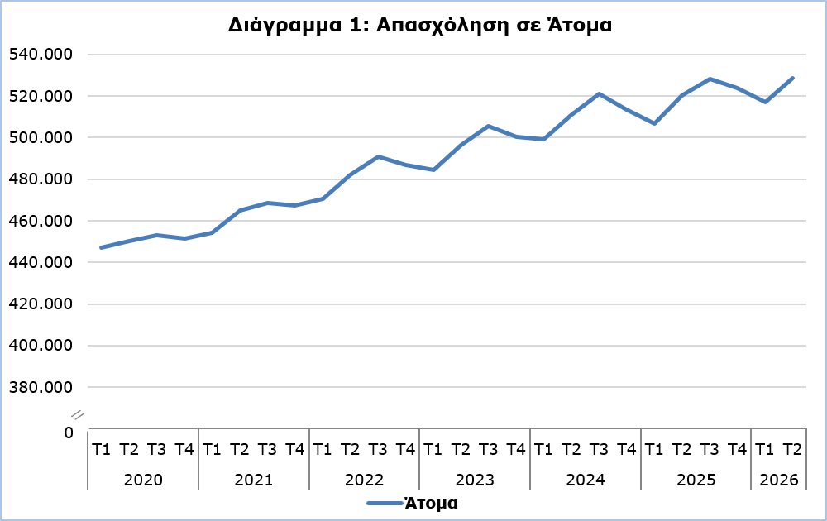

Ώρες Εργασίας

Οι πραγματικές ώρες εργασίας για το 2ο τρίμηνο του 2026 υπολογίζονται στις 248.439 χιλιάδες, με ποσοστό αύξησης 2,1% σε σχέση με το αντίστοιχο τρίμηνο του 2025. Οι σημαντικότερες ποσοστιαίες αυξήσεις παρατηρήθηκαν στους τομείς του Χονδρικού και Λιανικού Εμπορίου, Επισκευή μηχανοκινήτων οχημάτων (NACE G), των Κατασκευών (NACE F) και των Τεχνών, Διασκέδασης και Ψυχαγωγίας (NACE R).

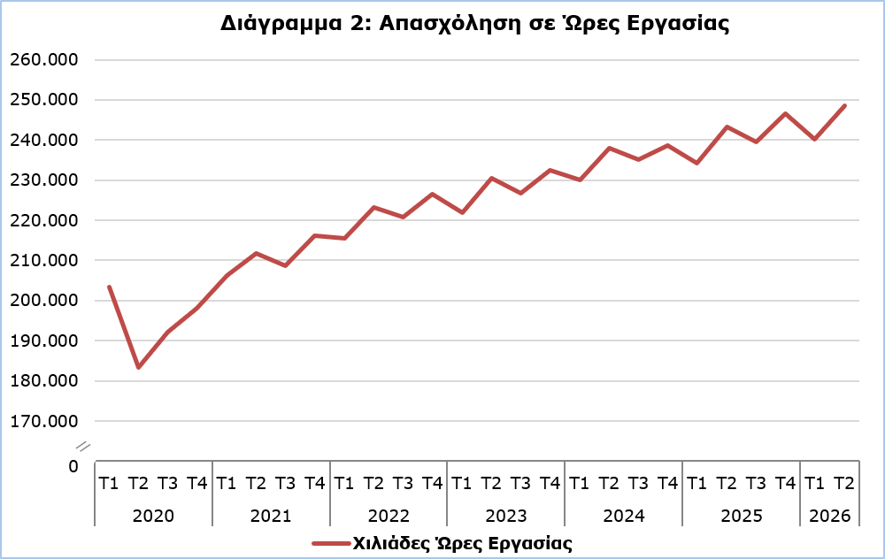

ΜΕΘΟΔΟΛΟΓΙΚΕΣ ΠΛΗΡΟΦΟΡΙΕΣ

Κάλυψη και Μεθοδολογία

Παρέχεται πληροφόρηση σχετικά με τον αριθμό των απασχολουμένων και τις ώρες εργασίας κατά οικονομική δραστηριότητα και επαγγελματική υπόσταση (αυτοαπασχολούμενοι και υπάλληλοι).

Τα στατιστικά στοιχεία για τον αριθμό των απασχολουμένων και τις ώρες εργασίας κατά οικονομική δραστηριότητα και επαγγελματική υπόσταση (αυτοαπασχολούμενοι και υπάλληλοι) παρουσιάζονται με βάση το Σύστημα Ταξινόμησης NACE Αναθ.2 και τη μεθοδολογία για τον υπολογισμό της απασχόλησης στους εθνικούς λογαριασμούς με βάση το Ευρωπαϊκό Σύστημα Οικονομικών Λογαριασμών 2010 (ΕΣΛ 2010).

Πηγή Στοιχείων

Για την εξαγωγή των στοιχείων, χρησιμοποιούνται στοιχεία σε τριμηνιαία βάση από τις πιο κάτω πηγές:
- Έρευνα Απασχόλησης και Κενών Θέσεων,
- Έρευνα Εργατικού Δυναμικού,
- Απασχόληση (σε άτομα) από το Μητρώο Κοινωνικών Ασφαλίσεων,
- Γενικό Λογιστήριο της Δημοκρατίας.

Για περισσότερες πληροφορίες:
Πύλη Στατιστικής Υπηρεσίας, υπόθεμα Εθνικοί Λογαριασμοί
CYSTAT-DB (Βάση Δεδομένων)
Μεθοδολογικές Πληροφορίες

Επικοινωνία
Δημητρίου Σταυρούλα: Τηλ:+35722602205, Ηλεκτρ. Ταχ.: sdemetriou@cystat.mof.gov.cy

